4. b)-alg2

Ideea algoritmului “alg2” este de a returna cea mai mare putere a lui 2 strict mai mare decat un numar natural nenul “n”. Astfel, daca din exponentul “x”(ce reprezinta numarul $2^{x}$ strict mai mare decat numarul “n”) scadem 1, vom putea incadra numarul “n” intre 2 puteri consecutive ale lui 2. Variabila “i” este o variabila de acumulare, ce retine consecutive puterile lui 2 de la 0, iar variabila x retine exponentul.

Initializari

PAS 1

PAS 2

PAS 3

|  |  |  |
| --- | --- | --- |
| n | i | x |
| 5 | 1 | 0 |
|  | 2 | 1 |
|  | 4 | 2 |
|  | 8 | 3 |

**5 < $2^{3}$**

$2^{2}≤$**5 < $2^{3}$**

**[IDENTIFICAREA INVARIANTULUI]**

Postconditia este ca “alg2” sa returneze exponentul “x”pentru care valoarea $2^{x}$ este strict mai mare decat “n”. Variabila “x” este o variabila de tip contor care este incrementata continuu cu 1, terminarea ciclului nu depinde de ea, dar ne putem folosi de invariantul variabilei “i” pentru a demonstra corectitudinea si finitudinea algoritmului, dar si pentru a demonstra ca valoarea lui “x” este corecta datorita variabilei “i”

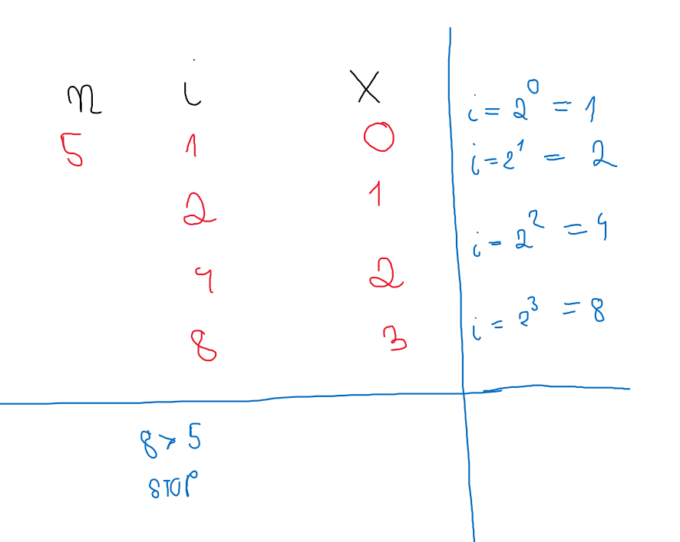

Privind starea algoritmului putem zice ca invariantul pentru “i” este: **I:{ I = $2^{x}$}**

(i)Invariantul este adevarat inainte de intrarea in ciclu, deoarece cand x = 0, atunci i = 1, adica I = $2^{x}$, adica $2^{0}$, adica 1.

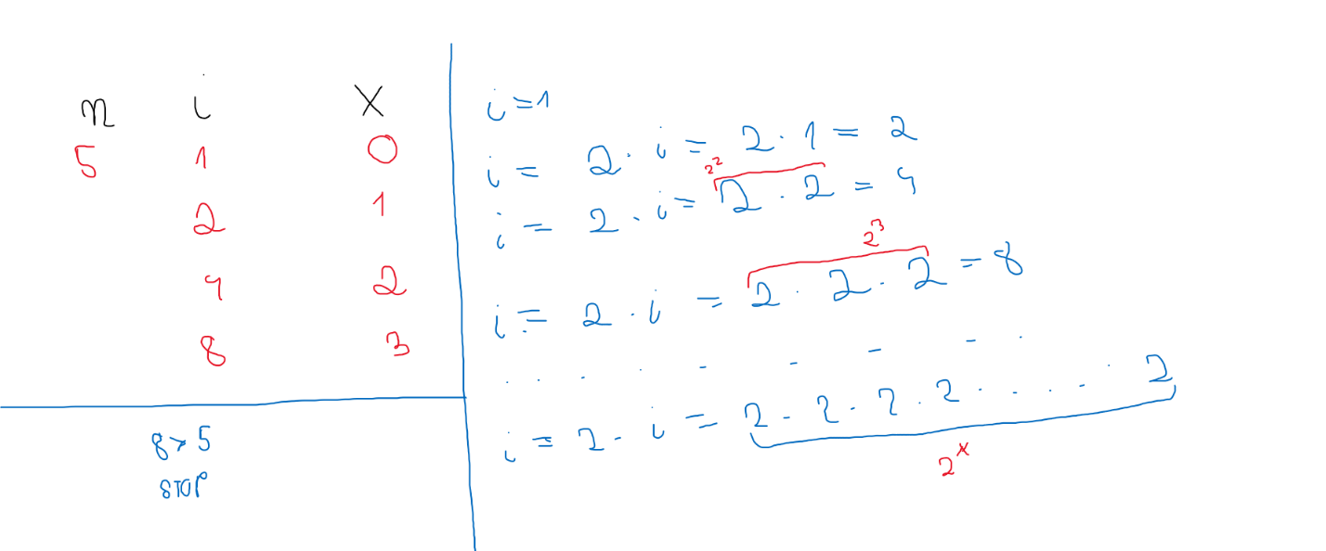(ii)Invariantul se pastreaza pe durata ciclului deoarece in variabila “i” se acumuleaza produse repetate de 2, iar ridicarea la putere este reprezentata de produse repetate

4 = 2*2

8 = 2*2*2

16 = 2*2*2*2

32 = 2*2*2*2*2

$2^{n}$**=** 2*2*2*2*….*2

(iii) La iesirea din ciclu, invariantul implica postconditia, s-a ajuns la o putere a lui 2 care este strict mai mare decat numarul “n”, din moment ce puterea este corecta, rezulta ca si exponentul este cel corect, iar algoritmul returneaza acel exponent.

**Daca folosim incadrarea intre 2 puteri consecutive vom avea:**

$2^{k}≤$**n < |**

**k $≤$ $\log{2}($ n) < k+1**

$$\left\lfloor \log_{2}{n}\right\rfloor +1$$

Pentru n = 5 : $\left\lfloor \log_{2}{5}\right\rfloor +1$ = 3

Iar algoritmul returneaza 3

Pentru n = 16 : $\left\lfloor \log_{2}{16}\right\rfloor +1$ = 5

Iar algoritmul returneaza 5

**[FINITUDINE]**

$$F:N^{*}→N^{*}$$

$F(p)$**= $\left\lfloor \log_{2}{n}\right\rfloor$**   **+ 1**

**[CONCLUZIE]**

**Algorimtul este corect.**